|  |  |
| --- | --- |
| **TRUNG TÂM KHẢO THÍ ỦY QUYỀN CAMBRIDGE VN055 - VMG ENGLISH** |  |

**PHIẾU XÁC NHẬN THÔNG TIN THÍ SINH**

**(Dành cho thí sinh chưa có CCCD/Passport)**

Người mang theo phiếu này là thí sinh tham dự các kỳ thi Cambridge Assessment English chưa có căn cước công dân, passport hoặc phương tiện nhận dạng chính thức theo quy định của Cambridge Assessment English. Hội đồng thi và trung tâm khảo thí sẽ chấp nhận tài liệu này làm bằng chứng về danh tính của ứng viên nếu được hoàn thành đầy đủ với sự có mặt của một người làm chứng độc lập. Người làm chứng cần phải điền và ký tên vào **phần B**, sau đó gửi về Trung tâm khảo thí để đóng mộc trước ngày thi 2 tuần.

**Phần A: Dành cho Thí sinh dự thi**

|  |  |  |
| --- | --- | --- |
| Thí sinh dán ảnh 3x4 (người giám hộ kí giáp lai lên ảnh) | Họ và tên thí sinh  (IN HOA) |  |
| Chữ ký của thí sinh |  |
| Ngày tháng năm sinh của thí sinh |  |

**Phần B: Dành cho Người làm chứng hợp pháp**

|  |  |
| --- | --- |
| Họ tên người làm chứng  (IN HOA) |  |
| Ngày tháng năm sinh của người làm chứng |  |
| Mối quan hệ với Thí sinh |  |
| Chữ ký của người làm chứng  (Ký và ghi rõ họ tên) | Chữ ký:  Ngày làm đơn: |

**Đánh dấu xác nhận vào ô thông tin dưới đây:**

|  |  |
| --- | --- |
| **Tôi đã đọc, hiểu và chấp nhận các điều kiện trong biểu mẫu này.** |  |
| **Tôi chịu trách nhiệm xác nhận danh tính của Thí sinh trên và cam kết giải đáp mọi thắc mắc liên quan đến thông tin này.** |  |

**HƯỚNG DẪN CÁCH ĐIỀN PHIẾU**

Thí sinh cần hoàn thành đầy đủ **Phần A (Thí sinh)** và **Phần B (Người làm chứng)**, dán ảnh 3x4 rõ mặt (như hình minh họa bên dưới) vào ô trống trong Phần A và mang phiếu này đến phòng thi.

**Phần B** cần được xác nhận bởi một người làm chứng. Người này có thể là giáo viên của thí sinh tại trung tâm hoặc tại trường học, không phải họ hàng nhưng đã quen biết thí sinh trong một khoảng thời gian.

**Giám thị sẽ đối chiếu ảnh trên phiếu để xác nhận danh tính Thí sinh. Nếu không có phiếu này, Thí sinh sẽ không được dự thi và không hoàn lại lệ phí.**

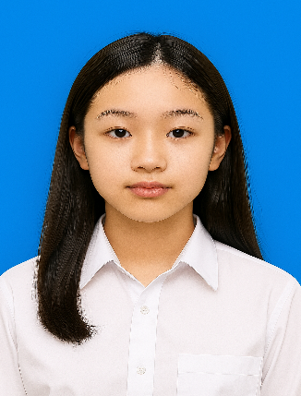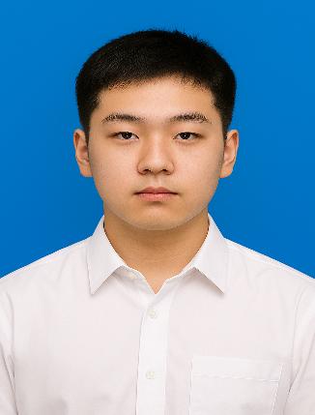

Sau kỳ thi, phiếu sẽ được trả lại hoặc tiêu hủy.